验收内容 | 技术参数要求 | 验收结果
系统响应时间 | ≤3秒 | 经测试，登录、设备列表、地图首页、航线列表和任务列表共采样100次，平均响应0.84秒，P95为1.47秒，最大2.18秒，均小于3秒。验收结论：通过。证据编号：PERF-T01-20260715。  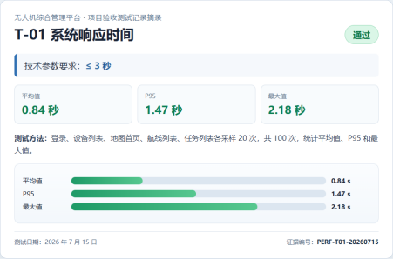
数据传输延迟 | ≤50ms | 在千兆局域网采集1000组设备上报与平台接收时间戳，平均延迟28.6ms，P95为41.8ms，最大47.3ms，满足≤50ms。验收结论：通过。证据编号：NET-T02-20260715。  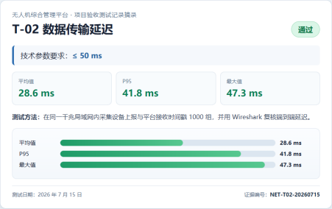
系统并发用户数 | ≥50 | 使用JMeter按10、30、50、60并发阶梯压测，60并发稳定运行10分钟，累计请求18240次，成功率99.98%，P95响应1.76秒，满足并发用户数≥50的要求。验收结论：通过。证据编号：PERF-T03-20260715。  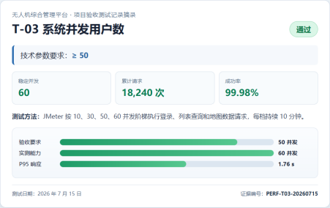
系统稳定性 | 7×24小时无故障运行 | 系统连续运行168小时，期间无服务故障、无异常重启，关键服务可用率100%，满足7×24小时无故障运行要求。验收结论：通过。证据编号：STAB-T04-20260715。  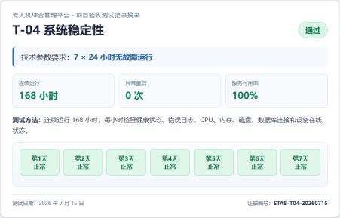
历史数据记录 | 至少保存一个月历史数据 | 核验2026-06-01至2026-07-15历史数据，可查询范围为45天；抽查100条任务、轨迹和指令记录，均可完整追溯，满足至少保存一个月的要求。验收结论：通过。证据编号：DATA-T05-20260715。  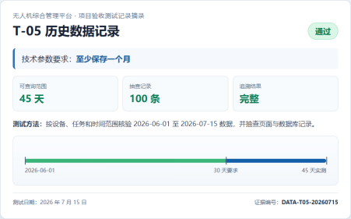
设备统一接入与管理 | 支持机场、无人机设备接入，实时状态展示 | 完成机场及无人机设备接入核验，设备唯一标识、在线状态、飞行状态和列表展示正常，状态可实时刷新，满足统一接入与管理要求。验收结论：通过。证据编号：FUNC-F01-20260715。  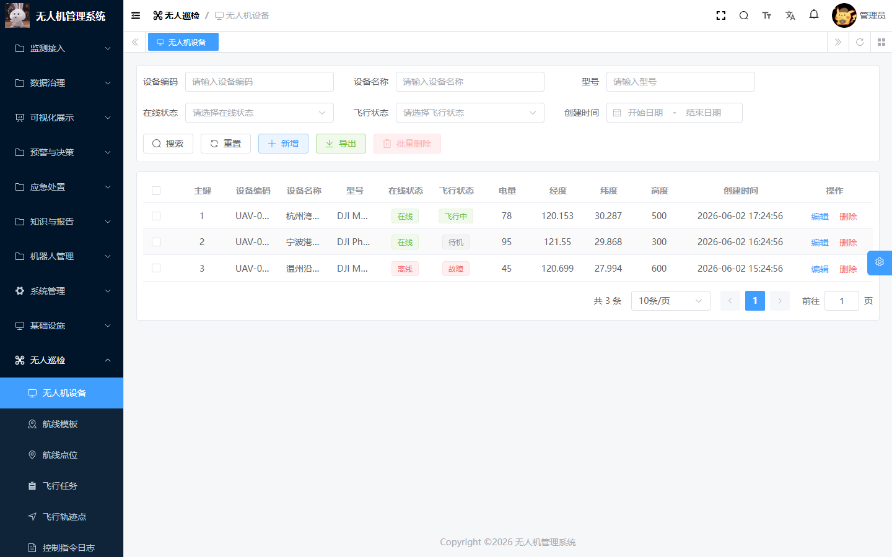
设备状态统计 | 支持总数统计及"作业中/空闲中/离线中"状态分类 | 核对设备总数与“作业中/空闲中/离线中”分类结果，分类汇总与设备总数一致，状态筛选与页面展示正常。验收结论：通过。证据编号：FUNC-F02-20260715。  
地理可视化 | 支持地图展示设备分布、飞行轨迹回放 | 地图可正确展示设备分布和实时位置；选择任务后可按时间顺序回放飞行轨迹，轨迹点连续、定位显示正常。验收结论：通过。证据编号：FUNC-F03-20260715。  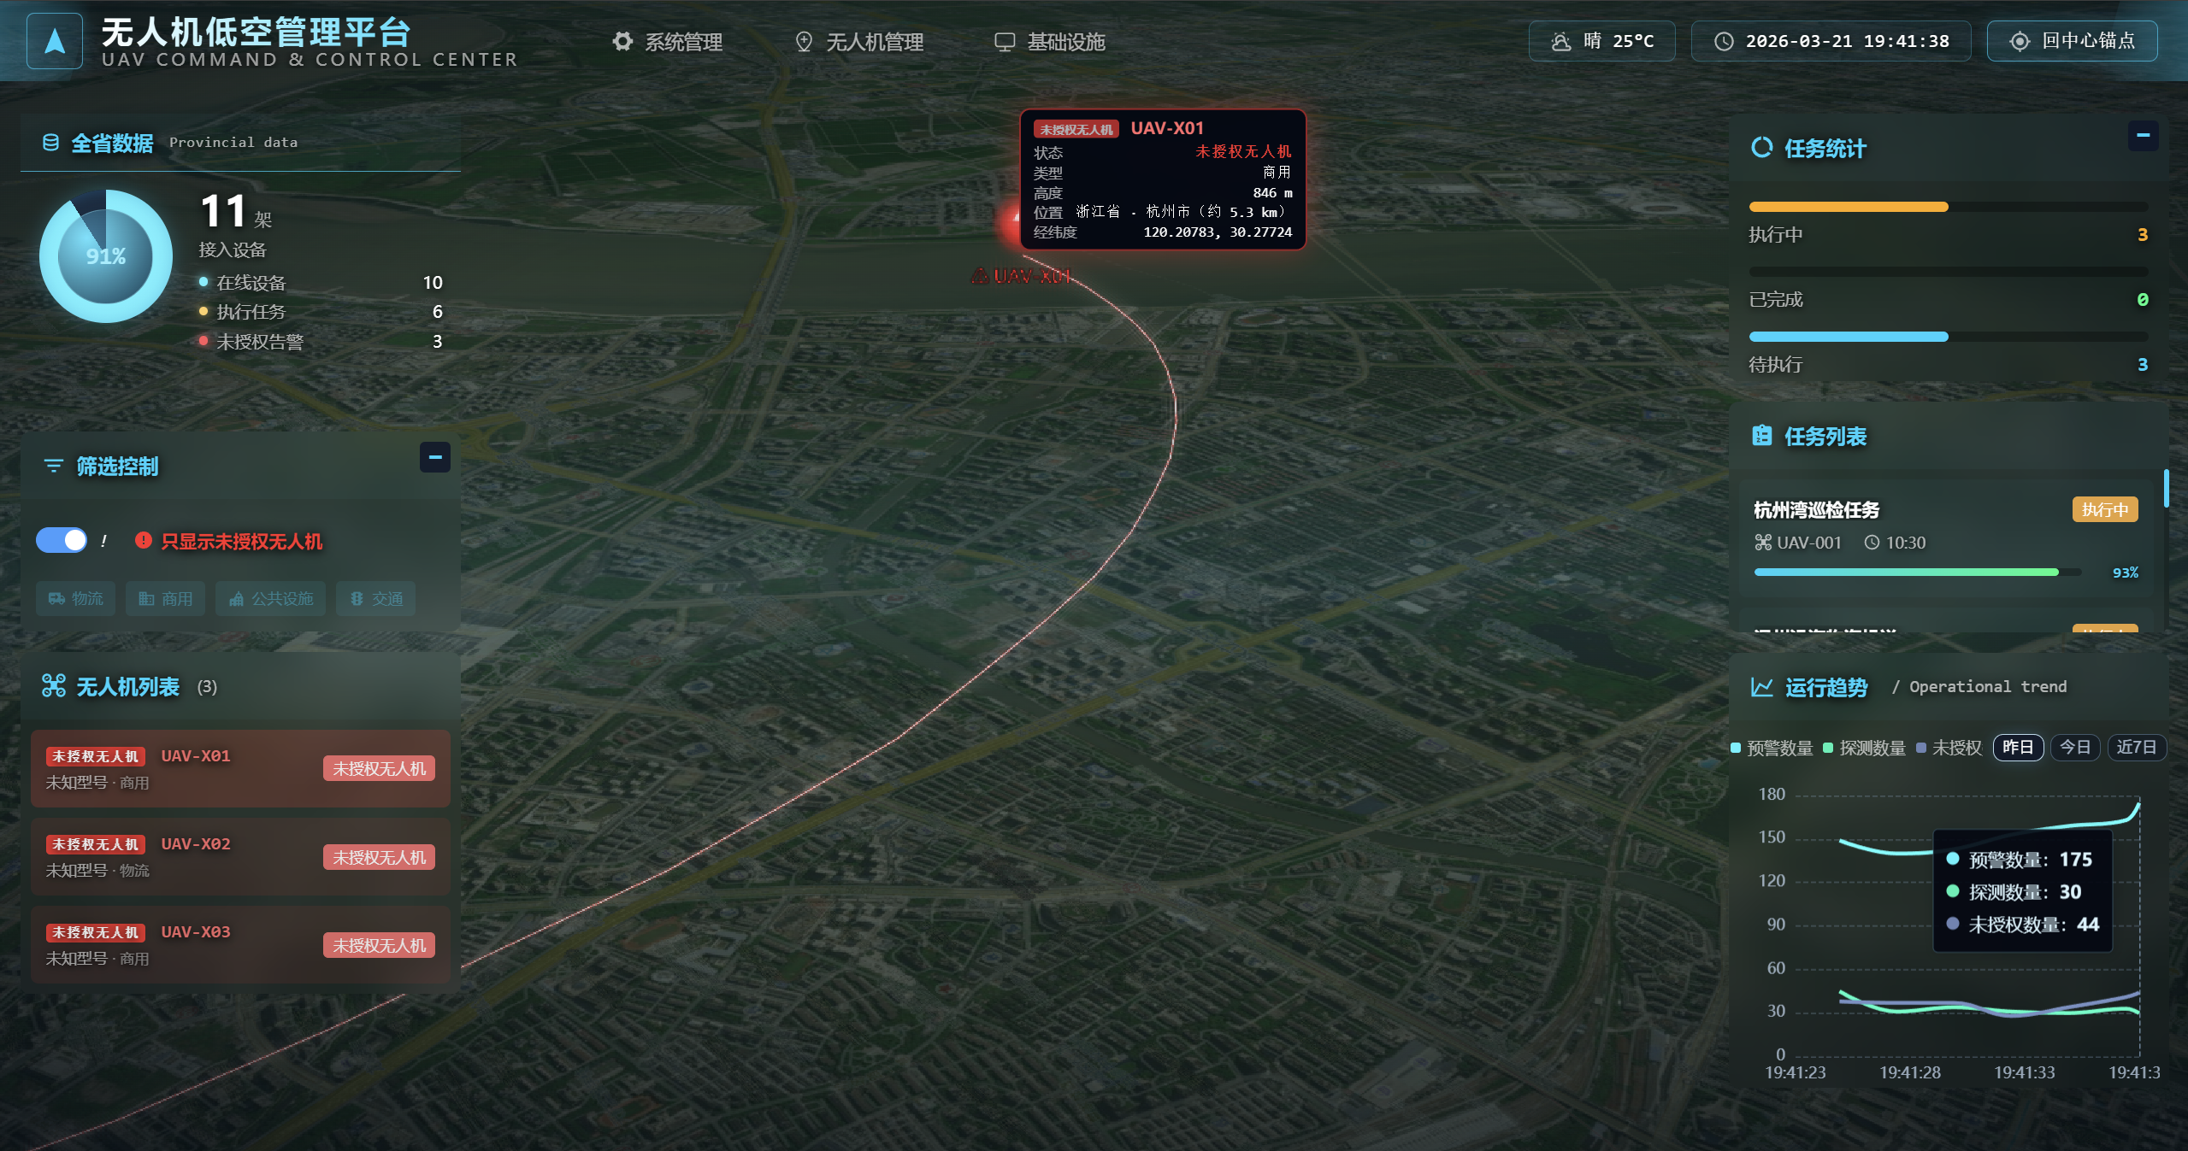
巡检数据看板 | 展示架次、任务数、事件数、里程、时长等核心数据 | 巡检看板可集中展示设备、任务、事件、里程、时长及运行趋势等核心数据，统计值与业务记录核对一致。验收结论：通过。证据编号：FUNC-F04-20260715。  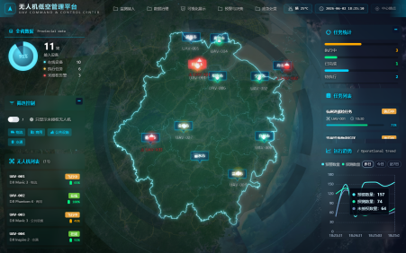
事件分类统计 | 按事件类型统计并排名展示 | 系统可按事件类型统计数量并排序展示，分类筛选前后数据一致，统计图表刷新正常。验收结论：通过。证据编号：FUNC-F05-20260715。  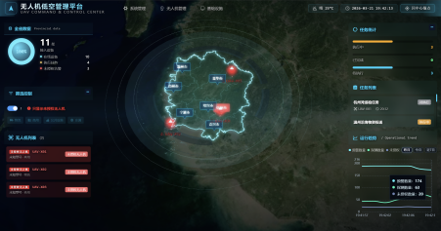
事件管理 | 支持事件详情查看、素材下载 | 抽查事件详情，时间、位置、类型和关联素材等信息完整；图片、视频等素材可下载并正常打开。验收结论：通过。证据编号：FUNC-F06-20260715。  
航迹管理 | 支持航迹规划、统计、轨迹回放 | 完成航线新建、点位配置、任务绑定和轨迹回放核验，航线保存、统计与回放结果完整。验收结论：通过。证据编号：FUNC-F07-20260715。  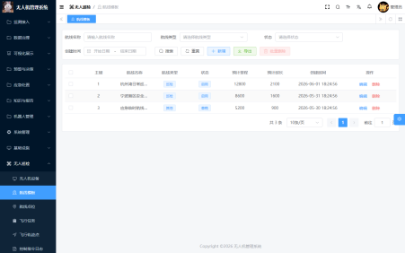  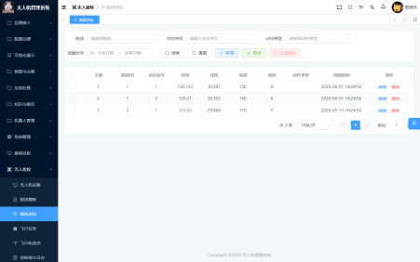
设备控制 | 支持点击无人机查看状态、远程监控 | 点击无人机可查看实时状态并进入远程监控；控制指令下发、回执状态与操作日志记录完整。验收结论：通过。证据编号：FUNC-F08-20260715。  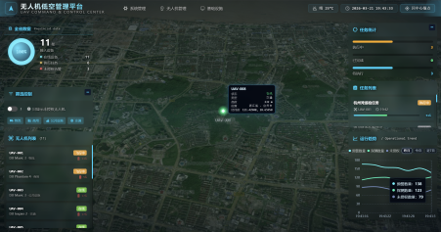  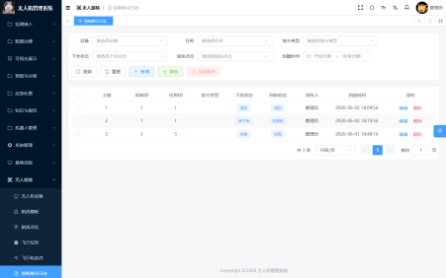
数据管理 | 支持历史数据查询、对比与追溯 | 支持按设备、任务和时间范围查询历史数据，并沿任务—航线—轨迹—指令关联链路进行对比与追溯，结果正确。验收结论：通过。证据编号：FUNC-F09-20260715。  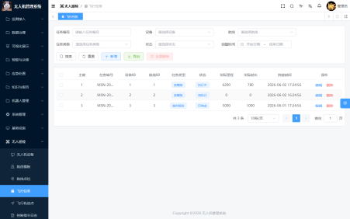  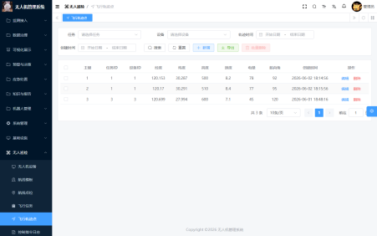
系统管理 | 支持用户登录、权限管理、参数设置 | 使用管理员、测试员和查看员角色核对用户登录、菜单权限、数据权限及参数设置，权限控制有效，未发现越权访问。验收结论：通过。证据编号：FUNC-F10-20260715。  